МУНИЦИПАЛЬНОЕ БЮДЖЕТНОЕ ОБЩЕОБРАЗОВАТЕЛЬНОЕ УЧРЕЖДЕНИЕ – СРЕДНЯЯ ОБЩЕОБРАЗОВАТЕЛЬНАЯ ШКОЛА
Р.П. СОВЕТСКОЕ
СОВЕТСКОГО РАЙОНА САРАТОВСКОЙ ОБЛАСТИ
_____________________________________________________________________________
413205 Саратовская область, Советский район, 8(84566)6-13-19
р.п. Советское, ул. 50 лет Пионерии, д.13 Е-mail – sovet–srschool@bk.ru

Информация
о трудоустройстве выпускников 9, 11 классов
МБОУ-СОШ в 2022 году

Трудоустройство обучающихся 9 класса:
№ п/п | Ф.И.О. (полностью) | Учебное заведение  (полностью, без сокращений) | Факультет  (конкретно) | Специальность  (конкретно) | Бюджетное обучение/  коммерческое обучение
1. | Адикаев Вадим Сергеевич | МБОУ-СОШ р.п. Советское
2. | Бабин Виктор Андреевич | МБОУ-СОШ р.п. Советское
3. | Геращенко Руслана Александровна | Энгельсский промышленно-экономический колледж | Коммерция | менеджер по продажам | Коммерческая форма очная обучения
4 | Джарылгасов Мурат Куспанович | Саратовский геологический колледж им.Чернышевского | Разработка нефтяных и газовых месторождений | Геолог | Коммерческая форма очная обучения
5. | Ермолин Артём Игоревич | Филиал САМГУПС в г.Саратове Саратовский техникум железнодорожного транспорта |  | Помощник машиниста | Коммерческая форма очная обучения
6. | Ихласова Валерия Бауржановна | «Финансово-технологический техникум» г.Саратов |  | Технолог мяса | Бюджетная форма очная обучения
7. | Кармаев Виктор Алексеевич | МБОУ-СОШ р.п. Советское
8. | Качанов Максим Анатольевич | Филиал ГАПОУ СО «Энгельсский механико-технологический техникум» |  | Сварщик | Бюджетная форма очная обучения
9. | Кувырков Виктор Борисович | Филиал ГАПОУ СО «Энгельсский механико-технологический техникум» |  | Сварщик | Бюджетная форма очная обучения
10. | Кувыркова Вероника Александровна | «Энгельсский механико-технологический техникум» | Техническое обслуживание и ремонт двигателей, систем и агрегатов автомобилей | Автомеханик | Бюджетная форма очная обучения
11. | Кузнецова Елена Алексеевна | МБОУ-СОШ р.п. Советское
12. | Мамаев Максим Алексеевич | МБОУ-СОШ р.п. Советское
13. | Мамбетьяров Дамир Жуматович | не трудоустроен
14. | Маркина Лика Александровна | МБОУ-СОШ р.п. Советское (9 класс - повторный год обучения)
15. | Мартынюк Александр Андреевич | Филиал ГАПОУ СО «Энгельсский механико-технологический техникум» |  | Сварщик | Бюджетная форма очная обучения
16. | Маскаева Виктория Николаевна | МБОУ-СОШ р.п. Советское
17. | Никифорова Ярослава Алексеевна | МБОУ-СОШ р.п. Советское
18. | Рыхлов Андрей Ильич | МБОУ-СОШ р.п. Советское
19. | Савкина Полина Юрьевна | МБОУ-СОШ р.п. Советское
20. | Самсонова Ева Валерьевна | МБОУ-СОШ р.п. Советское
21. | Сёмина Екатерина Вячеславовна | МБОУ-СОШ р.п. Советское
22. | Федоров Денис Алексеевич | МБОУ-СОШ р.п. Советское
23. | Шмидт Никита Александрович | МБОУ-СОШ р.п. Советское
24. | Кузнецов Захар Дмитриевич | не трудоустроен

Трудоустройство обучающихся 11 класса
№ п/п | Ф.И.О. (полностью) | Учебное заведение  (полностью, без сокращений) | Факультет  (конкретно) | Специальность  (конкретно) | Бюджетное обучение/  коммерческое обучение
1. | Айбулатов Нарим Темирбулатович | Саратовский техникум ж/ д транспорта | Организация перевозок и управление на транспорте | Машинист | Очное/ коммерция
2. | Баймуханов Айбулат Нурумович | РАНХ и ГС | Факультет экономики и управления, экономика | Экономист | Очное/ бюджет
3. | Варданян Анна Жирайровна | Саратовский областной базовый медицинский колледж | Акушерское дело | Акушер | Очное / коммерция
4. | Гизун Ирина Владимировна | Саратовский финансово - технологический колледж | Технолог общественного питания | Технолог мясной продукции | Очное/ коммерция
5. | Насымбаева Яна Анатольевна | РАНХи ГС колледж | Факультет среднего профессионального образования в Российской академии народного хозяйства и государственной службы при президенте РФ | Право и организация социального обеспечения | Очное /бюджет
6. | Никифоров Виталий Геннадьевич | СГАУ | Факультет -агрономический | Землеустройство и кадастры | Очное/бюджет
7. | Ковалева Дарья Михайловна | Саратовский архитектурно - строительный колледж | Строительство зданий и сооружений | Строительство зданий и сооружений | Очное/ коммерция
8. | Опёнкин Олег Константинович | Профессионально - педагогический колледж СГТУ | Разработка и эксплуатация нефтяных и газовых месторождений | Геолог | Очное/ коммерция
9. | Семенов Никита  Дмитриевич | Саратовский военный ордена Жукова краснознаменный институт войск национальной гвардии РФ | Правовое обеспечение национальной безопасности | Правовое обеспечение национальной безопасности | Очное / бюджет
10. | Щеглова Арина Амангалиевна | Балаковский политехнический техникум | Экономика и бухгалтерский учет | бухгалтер | Очное/ коммерция

Трудоустройство выпускников МБОУ-СОШ р.п.Советское
9, 11 классов в 2022 году
9 класс
Количество учащихся на начало уч. года | Окончили всего | город | село | Поступают |  |  |  |  | СПО | На работу | Выбыло за пределы области | Не работают  и не  учатся | Армия | Другое (указать причины)
 |  |  |  | В 10 класс |  |  | Из них в открытые (сменные) школы и УКП
 |  |  |  | всего | город | село | город | село
13 | 23, 1 –повторное обучение | 23, 1 –повторное обучение | 0 | 13 | 13 | 0 | 0 | 0 | 8 | 0 | 0 | 2 | 0 | -

11 класс
Количество учащихся на начало уч. года | Окончили всего | город | село | Поступают |  | На работу | Выбыло за пределы области | Не работают  и не  учатся | Армия | Другое (указать причины)
 |  |  |  | ВУЗ | СПО
10 | 10 | 10 | 0 | 3 | 7 | 0 | 0 | 0 | 0 | -

Информация
о специальностях (профессиях), выбранных выпускниками 9 класса
СОШ р.п.Советское в 2022 году
№ п/п | Специальность (профессия) | Количество | Образование с/спец. | Соответствие профилю
1. | Сварщик | 3 | 3 | -
2. | Помощник машиниста | 1 | 1 | -
3. | Технолог мяса | 1 | 1 | -
4. | Автомеханик | 1 | 1 | -
5. | Геолог | 1 | 1 | -
6. | Бухгалтер | 1 | 1 | -

Информация
о специальностях (профессиях), выбранных выпускниками 11 класса
СОШ р.п.Советское в 2022 году
№ п/п | Специальность (профессия) | Количество | Образование с/спец. | Соответствие профилю
1. | Машинист | 1 | 1 | -
2. | Экономист | 1 | 1 (высшее) | 1
3. | Акушер | 1 | 1 | -
4. | Технолог общественного питания | 1 | 1 | -
5. | Геолог | 1 | 1 | -
6. | Бухгалтер | 1 | 1 | -
7. | Право и организация социального обеспечения | 1 | 1 | 1
8. | Землеустройство и кадастры | 1 | 1 (высшее) | -
9. | Правовое обеспечение национальной безопасности | 1 | 1 (высшее) | -
10. | 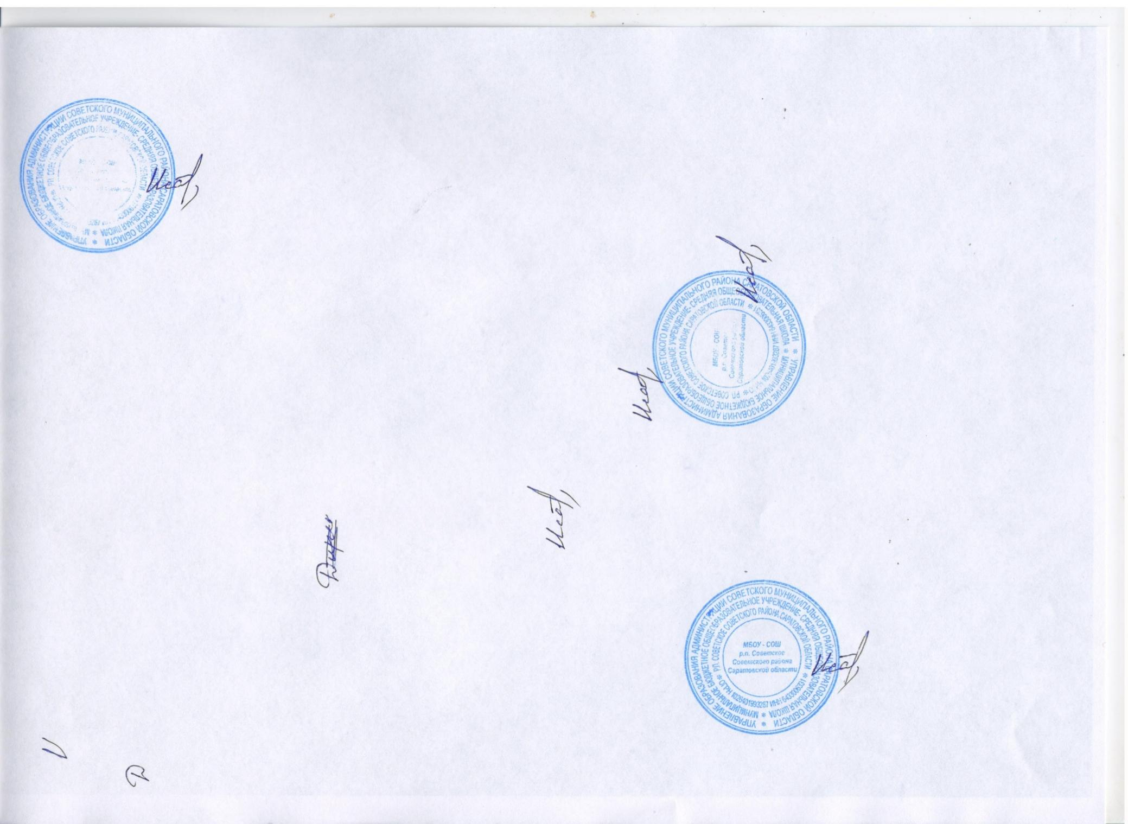  Строительство зданий и сооружений | 1 | 1 | -

Директор школы М.В. Исаева

